巧借体娱跨界IP，可口可乐畅爽助力带劲打call
广 告 主：可口可乐
所属行业：食品饮料
执行时间：2020.07.16-08.16
参选类别：视频整合营销类
营销背景
- 行业发展背景
在消费升级、健康观念越来越强的情况下，碳酸饮料市场面临茶饮、果汁等健康饮品的冲击；可口可乐作为碳酸饮料的代表品牌，在面临其他品类冲击的同时，也在面临来自主打0脂低糖的国产新兴碳酸品牌（诸如元气森林）等的挑战。
- 品牌营销背景
面对市场的挑战，可口可乐于2020年对其品牌理念进行升级，从原本的“taste the feeling”升级为“uplifting”，在强调口感畅爽带劲的基础上，更强调消费者在无聊、无趣的时候因可乐畅爽口感而获得的精神上的振奋。
结合其全新品牌理念，可口可乐推出全新打call瓶——瓶身标签背面印着各种打气的标语，消费者在揭开标签后即可看到打气标语，为自己打气、振奋精神。
营销目标
作为可口可乐全年最重要的campaign，可口可乐期望在项目中实现三大目标：
1、针对其全新品牌理念进行消费者教育：向消费者传递“可口可乐能为其带去口感与心理上的双重带劲”的品牌信息，培养消费者在无聊乏味的时候喝一瓶可口可乐振奋自己的消费心智。
2、对消费者展示可口可乐瓶身玩法。
3、通过心智培养、互动展示，从而实现行动转化：将消费者的品牌理念与瓶身玩法的认知转化为行动。
策略与创意
- 营销洞察：
什么是畅爽？：畅爽是可口可乐的口感，是想要在消费者感到情绪低落的时候，喝一口可乐让自己振奋的场景；畅爽，还可以是拼尽全力去实现目标的向上的精神状态；
畅爽在哪儿？：在运动场上！运动场上不仅有运动员为了超越自我而拼搏奋斗、最终取得好成绩的激动场面，传递可口可乐的畅爽精神；还有运动员大量需要补充水分、提振精神的饮用场景。
- 营销策略：
《超新星运动会》场景契合，为可口可乐培养消费者心智
在没有奥运会的2020年，《超新星运动会》将成为展现可口可乐畅爽带劲的运动场！作为一档全民热追、成功破圈的大型偶像竞技赛事，节目中将有150名年轻爱豆在赛场上演畅爽竞技，他们“生而为赢”的体育精神将产生大量天然的“畅爽带劲”的场景以及彼此之间相互打气、振奋精神的场景。
玩转粉丝经济，实现互动转化
通过玩法多元的打气互动解锁《超新星运动会》决赛现场爱豆福利的榜单设置，可口可乐将成为粉丝为爱豆打气助力的工具，在为爱豆打气的同时也在振奋自己的精神。
执行过程/媒体表现
节目内——全方位融入选手比赛氛围，展现可口可乐畅爽带劲、力挺你我的品牌理念
- 圈层口号，振奋精神：可口可乐打气标语作为各圈层战队口号，助力圈层战队提升士气。
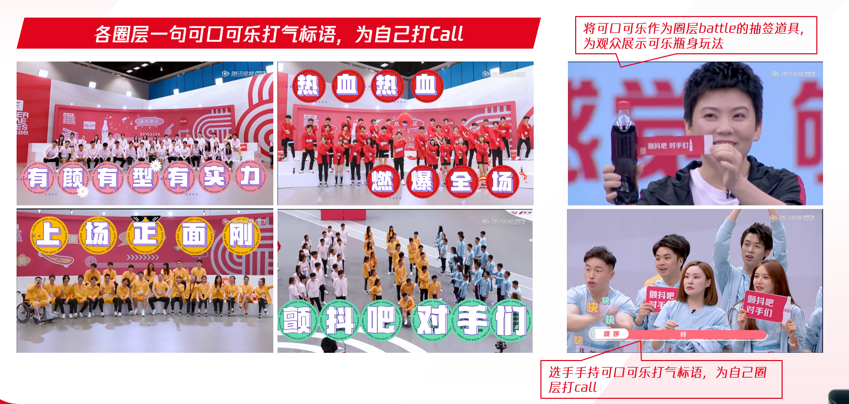
- 高光时刻，畅爽带劲：锁定选手们最畅爽带劲的高光时刻，传递可乐“畅爽带劲”。
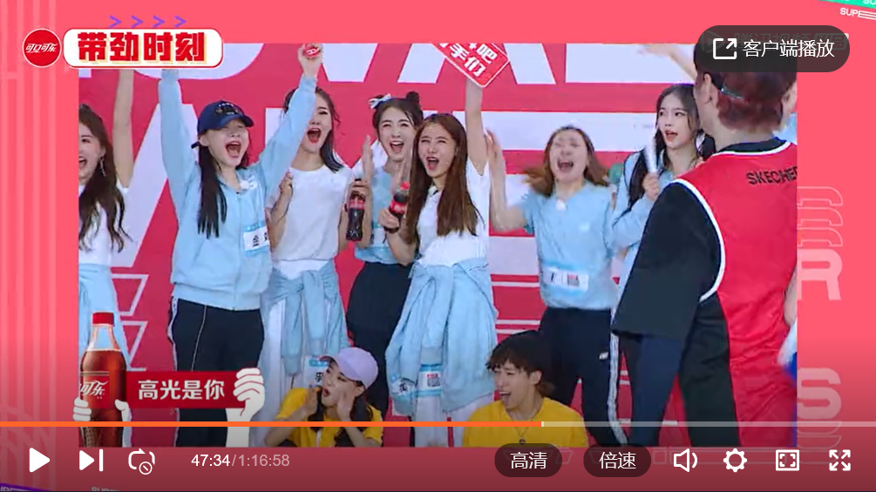
3、场内场外，畅爽打call：决赛现场无处不在的可口可乐打气手幅、自带打气标语的可乐玩偶以及可口可乐打气专区，以及屏幕前可乐打call特效都在完美展示可口可乐手幅瓶打气加油的使用方法。
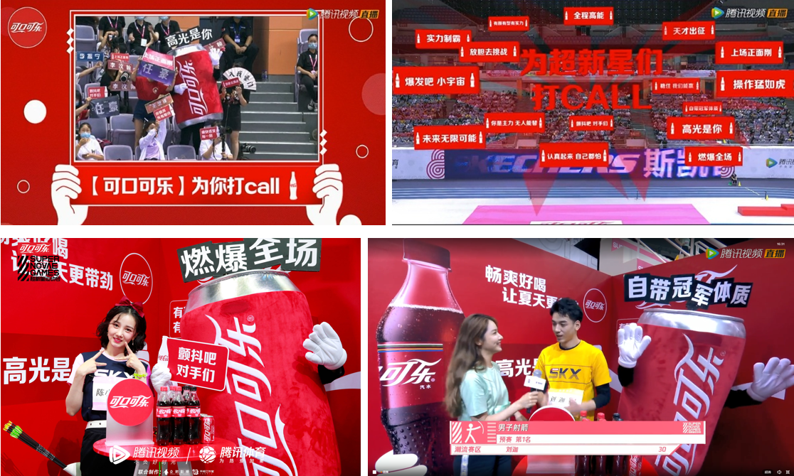
4、选手演绎可口可乐畅爽带劲：
4大圈层代表选手为可口可乐拍摄创意中插，诠释可口可乐畅爽带劲。
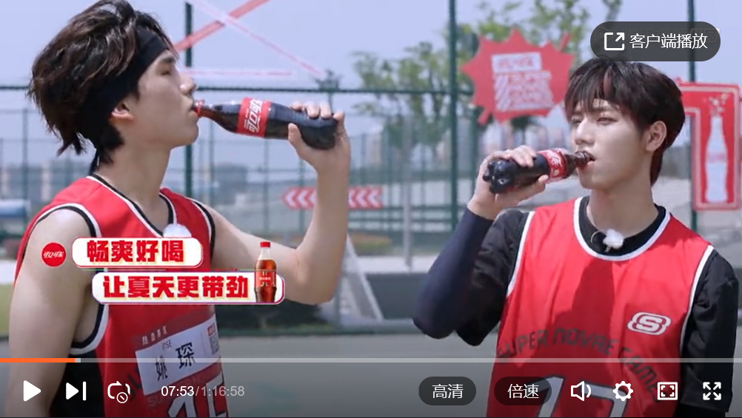
节目中喝可口可乐成为选手们为自己打气的方式，#赵让喝可乐上头#甚至冲上微博热搜榜成为话题热点。
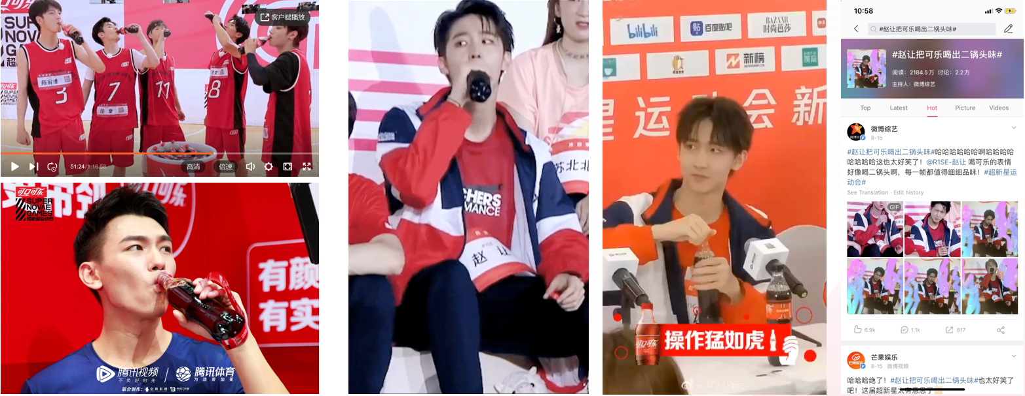
节目外，搜一搜直达品牌专区，“可口可乐+”小程序参与多元打call互动；激活粉丝参与热情及社交裂变的主动性，大幅提升可口可乐活动的社交影响力，为可口可乐小程序沉淀用户资产。
内容&社交场景联动：节目内创意中插引导用户前往微信搜一搜，搜索可口可乐进入品牌小程序，为爱豆打call助力。
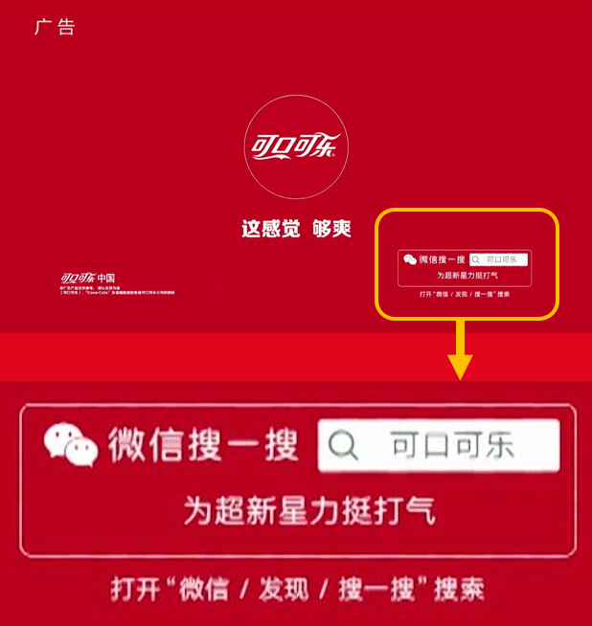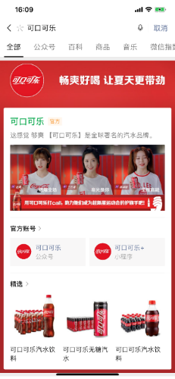
小程序多元互动，提升用户粘性：联动《超新星》决赛开幕式运动员代表榜单，以及《王者荣耀》参赛选手助力榜单，通过签到、答题、组团打气、分享等方式获得积分用以助力，提升用户互动粘性，并引发社交传播。
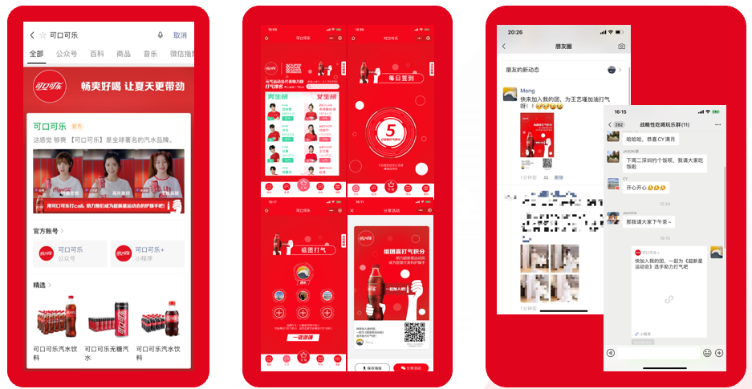
营销效果与市场反馈
节目播放量：7期节目总播放量达5.2亿，其中3天直播vv超8300万。
品牌社交热度提升：超新星共获得全网热搜热榜305个：其中微博热搜82个，抖音热搜55个，虎扑热搜29个，决赛直播3天更是频繁霸榜。其中因可口可乐代言人TVC与武术比赛场景的奇妙结合而引发朱一龙粉丝主动玩梗，实现破圈传播；选手赵让也因喝可口可乐太上头而冲上微博热搜榜，大幅提升 可口可乐社交热度。
品牌资产提升：可口可乐小程序累计新增用户量100w+（7.15-8.7数据）。

